**交易记录**

**本文档为参数版本1的记录，现已更新为版本2（理论更强）**

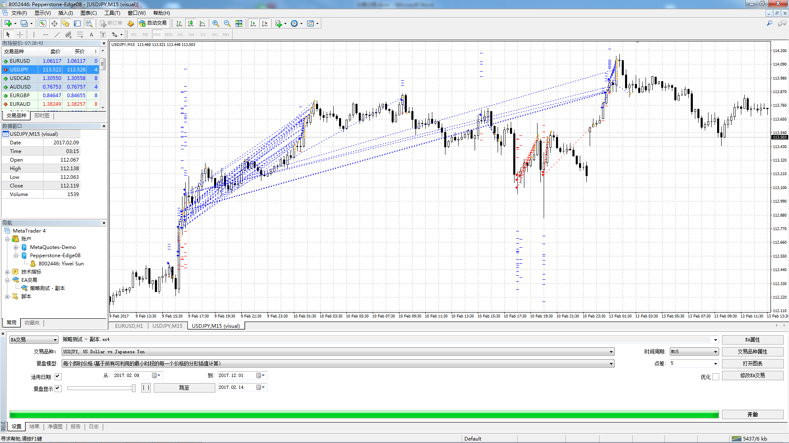

visual图表只有在回测中可打开

历史数据回测效果绘图

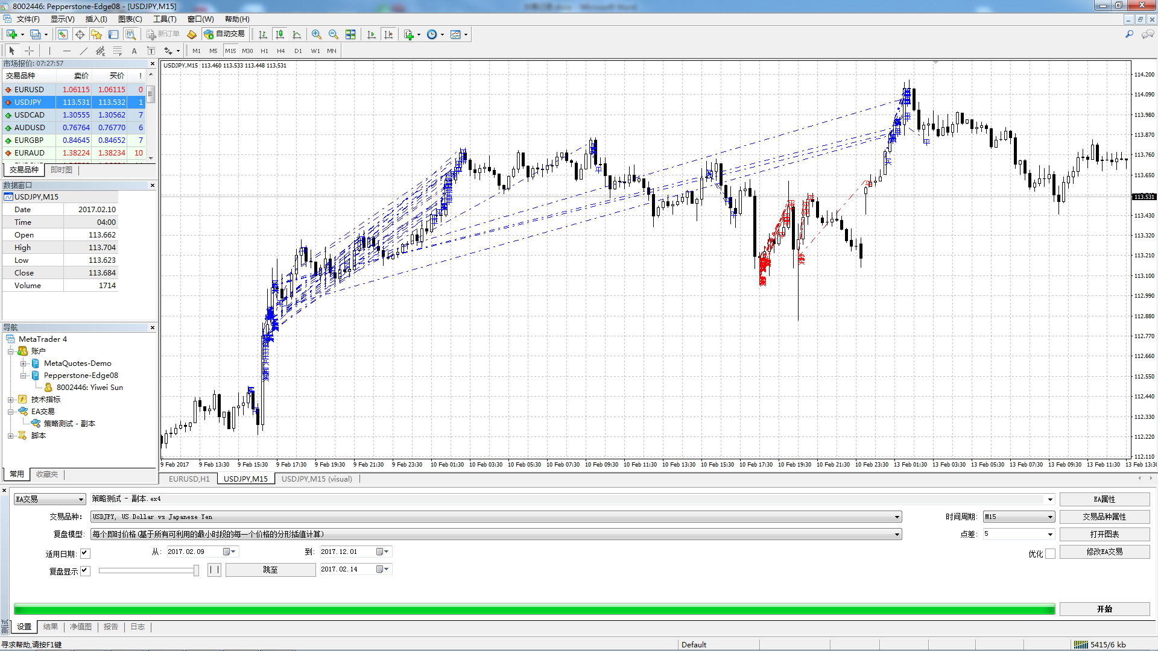

真实账户交易效果绘图

本程序回测结果与真实账户交易记录相差无几

请按住ctrl+鼠标滚轮放大查看

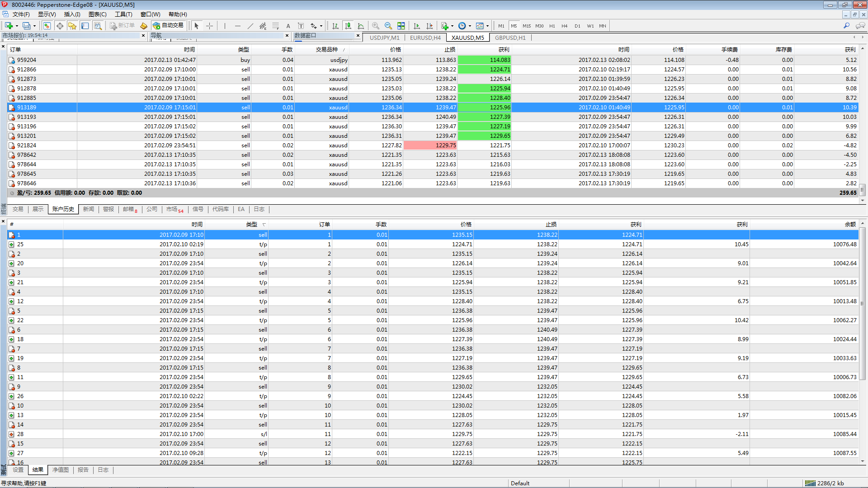

另一组数据

真实交易与回测细节对比图

挑选部分相同操作订单用同色框展示

请按住ctrl+鼠标滚轮放大查看

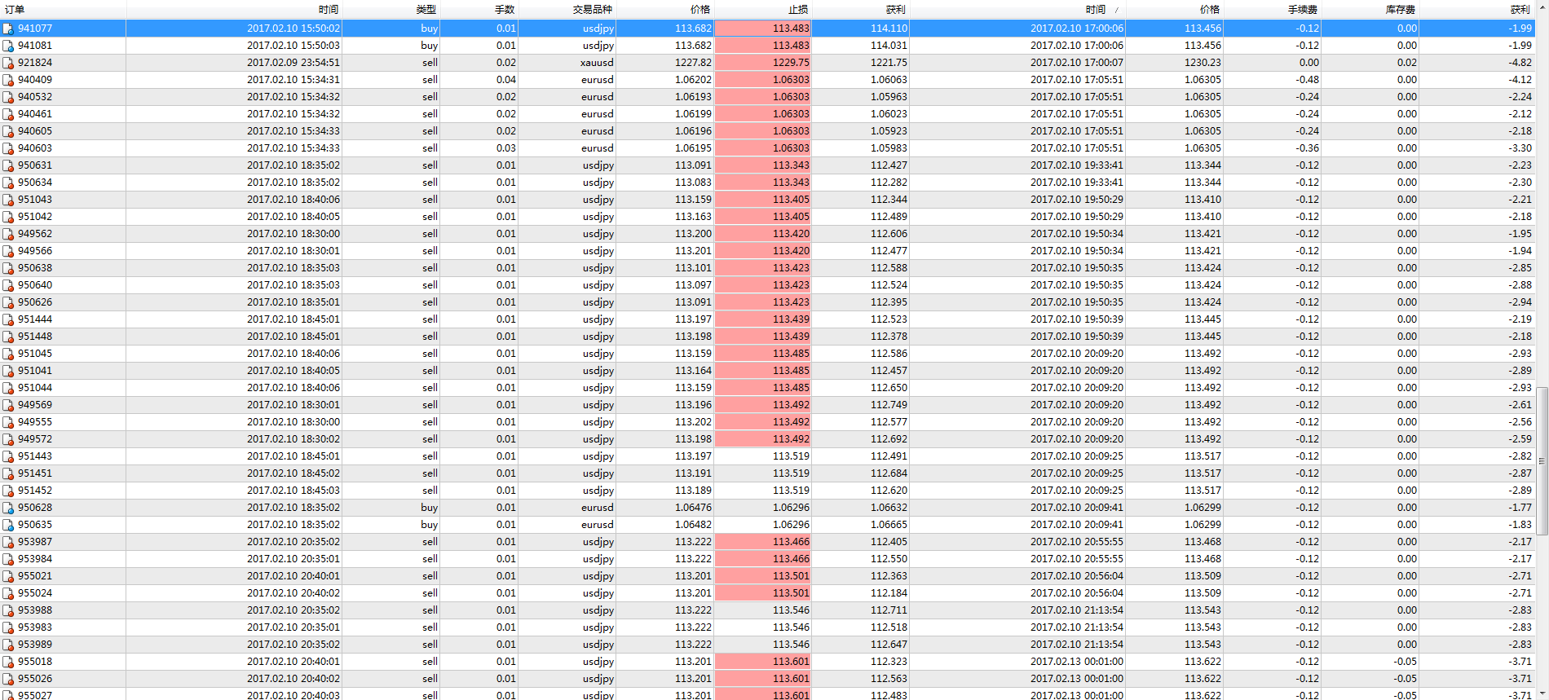

在展示回测效果前，投资者必须清楚出现这种连续亏损的可能性

2016.08.13-2017.02.13半年的资金曲线

用MT5的历史数据回测，历史数据质量好一些

L5仓位

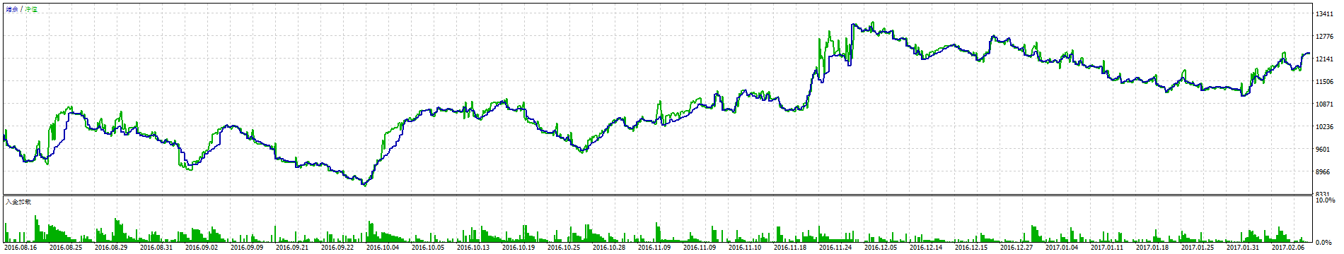

黄金兑美元23%

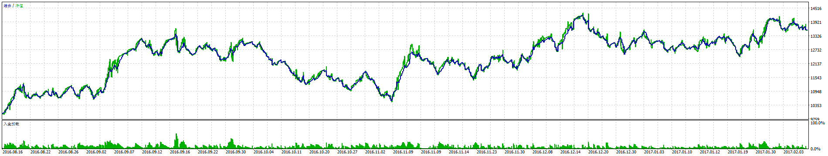

欧元兑美元35.7%

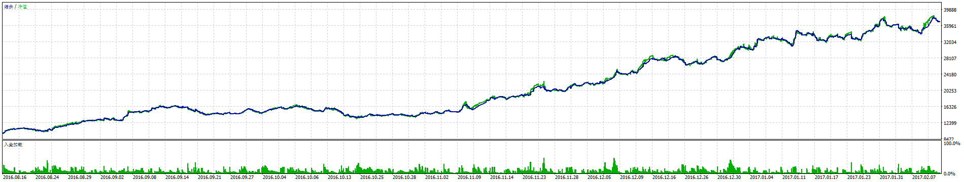

美元兑日元269%

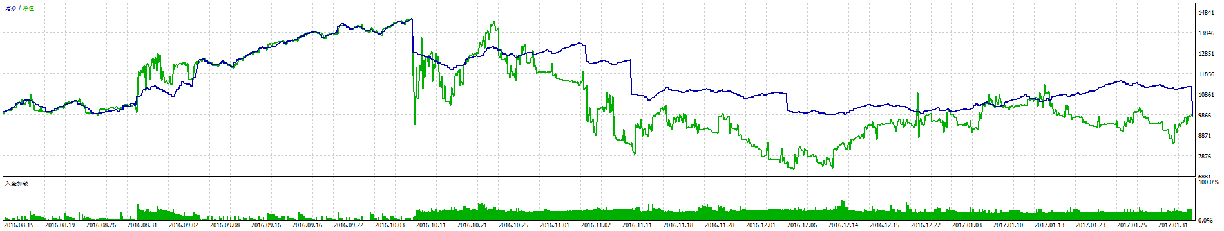

英镑兑美元-1.5%

（英镑10.07闪崩行情后持空仓未平仓，资金曲线仅供参考）

欧元兑美元和黄金兑美元的参数长年通用

日元英镑是近5年历史数据优化的参数，2012年以前效果很差

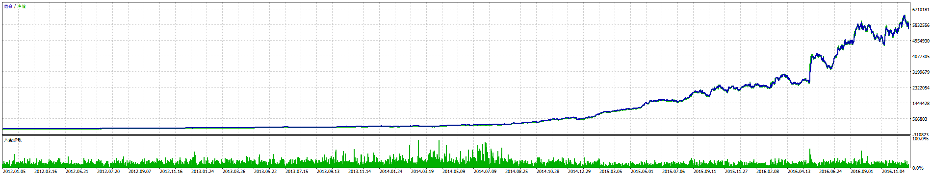仅供Sunyourway策略客户使用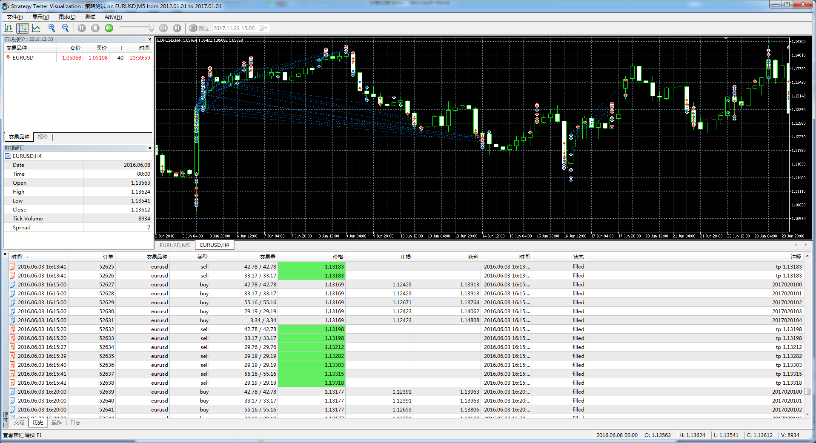

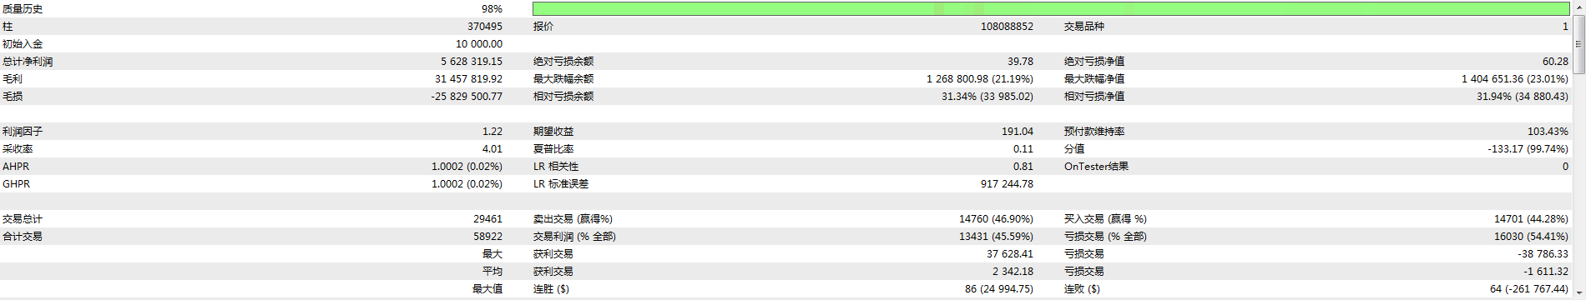

请按住ctrl+鼠标滚轮放大查看

图圈点资金曲线罕见，特意定位了一下

是欧洲央行会议的行情

L5仓位欧元兑美元5年回测收益560倍...最大净值回撤23%

毕竟模拟交易和真实交易有滑点区别，对部分策略盈利比有不小影响

本来并不想放回测收益图的，作为推广使用吧

请投资者自行判断风险性与真实性